DiAUDIT oleh: - DOSEN 1  
- DOSEN 2  
- DOSEN 3

Disusun oleh: - adit  
- danty  
- zidan

Version 0.1

Maret 6, 2017

Presented by: TIM LAB-IT

Universitas Muhammadiyah Malang



PEMOGRAMAN BERORIENTASI OBJEK

Class & objek. modul 2

# PEMOGRAMAN BERORIENTASI OBJEK

## Persiapan materi

Materi yang harus dipelajari sebelum mengerjakan tugas

* **Acces Modifier Pada JAVA**

Acces modifier adalah sebuah hak akses yang diberikan kepada sebuah variabel/method/class dengan tujuan untuk menjaga integritas dari data tersebut ketika ingin diakses object lain. Hak akses sendiri diberikan oleh pembuat program sebagai salah satu bentuk implementasi dari OOP itu sendiri. Dengan adanya Access Modifier, kita dapat membatasi resource-resource mana saja yang dapat diakses oleh object tertentu, turunannya, ataupun oleh method tertentu.

|  |  |  |  |  |
| --- | --- | --- | --- | --- |
| **Modifier** | **Same**  **Class** | **Same**  **Package** | **Subclass** | **Other Packages** |
| Public | Y | Y | Y | Y |
| Protected | Y | Y | Y | N |
| No modifier* | Y | Y | N | N |
| private | Y | N | N | N |

* **Class**

Class merupakan suatu cetakan untuk menciptakan suatu instant dari object. Kelas di Java bisa mengandung data dan metode

Contoh : Class Hewan, Class Manusia, Class Belajar

**PERCOBAAN**

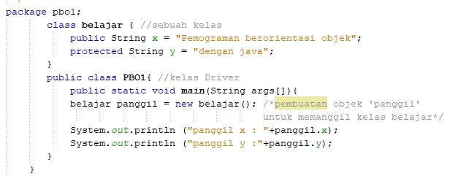

* **Method**

Method pada class berarti fungsi-fungsi yang merupakan anggota dari sebuah objek. Seperti halnya dalam mendeklarasikan sebuah [**method pada Java,**](http://www.onestringlab.com/membuat-method-di-java/) method dapat mengandung berbagai macam atribut yang menentukan level akses, return type, nama method dan parameter.

Untuk membuat atau menciptakan suatu method ada 4 bagian yang mendasar yaitu :

1. Nama method
2. Daftar parameter – parameter
3. Tipe objek atau tipe primitive (tipe data) yang dikembalikan method
4. Badan program method

Untuk membuat method yang di buat sendiri di java, sintaksnya yaitu :

|  |
| --- |
| Modifier returnValueType Methodname (Lists parameters){  Statement;  } |

Contoh method

Method belokKanan

Method belokKiri

Method berjalan

|  |
| --- |
| class sepeda {  public void berjalan(){  System.out.println("sepeda berjalan");  }  public void belokKiri(){  System.out.println("sepeda belok kiri");  }  public void belokKanan(){  System.out.println("sepeda belok kanan");  }  } |

* **Constructor**

Construktor (Konstruktor) adalah suatu method yang akan memberikan nilai awal pada saat suatu objek dibuat. Pada saat program dijalankan, Nama Constructor sama dengan nama Class.

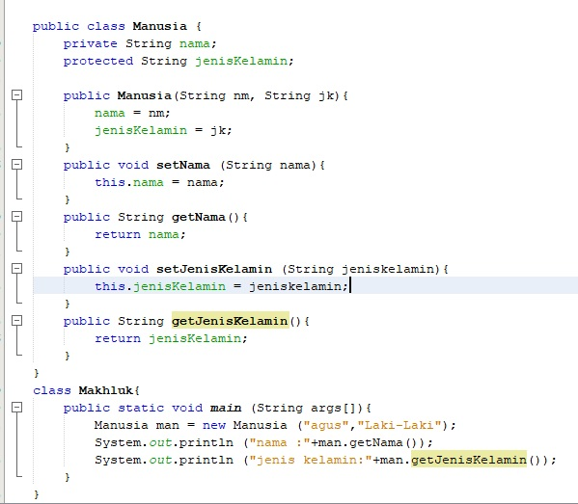

Constructor

Dengan 2 parameter

Method

Set & get

* **Set dan Get Pada Java**

Set berarti untuk mensetting berupa data dan get berarti untuk mendapatkan berupa data . Misalnya kita punya satu variable yang kita isi di metode set dan dan kita ingin mendapatkannya dengan metode get

## TUJUAN

Mahasiswa memahami struktur dasar pemograman java yang meliputi :

1. Mahasiswa memahami struktur dasar pemograman Java
2. Memahami Pemograman Berorientasi Object
3. Memahami dan mengimplementasikan class dalam pemograman berorientasi object
4. Memahami dan mengimplementasikan constructor

## Target MODUL

* Mahasiswa mampu menguasai konsep pemograman
* Mahasiswa mampu menggunakan notasi flowchart dengan benar

## Persiapan software/aplikasi

1. Compiler java (JDK), JRE
2. Editor Java (Gel, Eclipse, Jcreator, dll)

## TUGAS

### Tugas 1

1. Buatlah program dengan java dengan ketentuan menggunakan private, protected dan public dan berikan penjelasan dalam kasus yang dibuat lebih efektif menggunakan private, protected atau public.

Contoh :

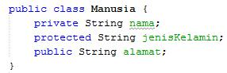

### TUGAS 2

Membuat suatu class lingkaran dengan 1 variabel diameter(int) dan 1 konst phi. Ada 3 method dalam 1 class yaitu set diameter, get diameter, get luas

### Tugas 3

Buat 2 objek dari class tsb (Tugas 2) dan set diameter yang berbeda lalu munculkan luas dari 2 objek lingkaran sebelumnya

Input d1 dan d2

Output luas1 dan luas2

## KRITERIA & DETAIL PENILAIAN

|  |  |
| --- | --- |
| Soal | Poin |
| Tugas 1 | 30 |
| Tugas 2 | 35 |
| Tugas 3 | 35 |